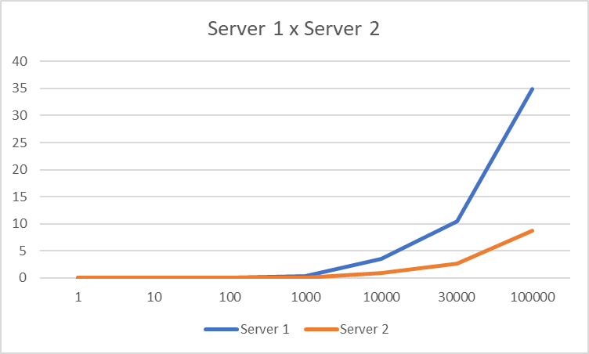Relatório trabalho 1 – Sistemas Distribuídos